Как привлечь поток новых клиентов и сэкономить Ваши время и деньги?
Вы считаете себя профессиональным визажистом, парикмахером или нейл-мастером, и Вы хотели бы создать для себя постоянный поток благодарных клиентов?
Если это так, то мы хотим сделать Вам уникальное предложение о взаимовыгодном сотрудничестве.
Но сначала давайте познакомимся поближе.
Мы – представители украинского онлайн сервиса Topstylist.org, который помогает посетителям подобрать визажиста или парикмахера в своем городе, а мастерам по красоте – найти новых клиентов.
Логичным будет вопрос – как же это работает?
Сотрудничество проходит в следующем порядке:
- Вы заполняете анкету и регистрируетесь на нашем сайте в качестве мастера
- Клиенты находят Вас по определенному запросу (например, по городу, в котором Вы проживаете)
- Если Вы им подходите, они заполняют заявку на нашем сервисе или напрямую связываются с Вами.

Профессиональное продвижение данного сервиса позволяет узнать о нем большому количеству людей, так как клиенты, заинтересованные в той или иной услуге, будут находить его по определенным запросам на самых высоких позициях поисковых систем.

Таким образом, Вы находите для себя новых, лояльных клиентов, не затрачивая при этом ни времени, ни денег.

Кроме того, Вы получаете доступ к форуму, на котором сможете общаться со своими коллегами и задавать любые интересующие Вас вопросы.

Что же Вам нужно сделать, чтобы начать сотрудничество с нами?

Для этого необходимо пройти простую регистрацию, которая состоит из нескольких шагов:

- Зайдите на сайт http://topstylist.org
- В верхнем левом углу нажмите на кнопку «Регистрация мастера»
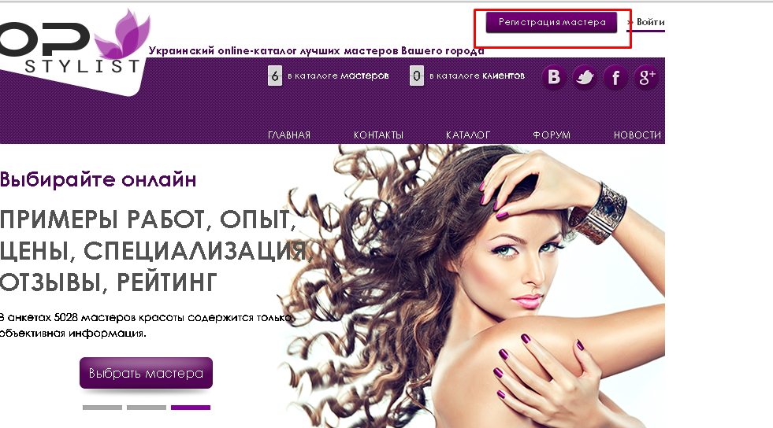
- Внимательно заполните все поля – логин (латинскими буквами), адрес электронной почты, фамилию, имя, отчество и телефон. Укажите свой город и пол. Обратите внимание на то, что поля, отмеченные звездочкой, обязательны к заполнению.

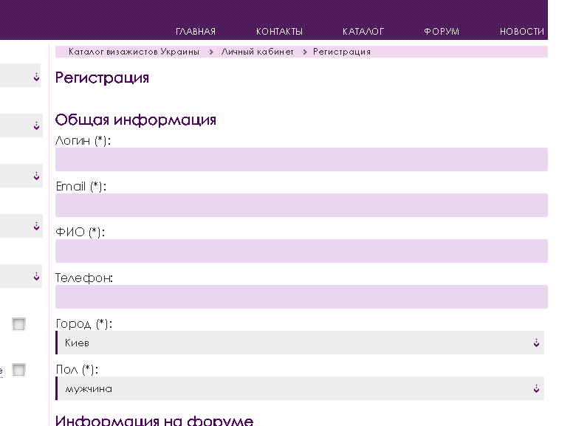
- Заполните информацию, которая будет отображаться при общении на форуме , придумайте пароль и введите символы с картинки. Затем нажмите «Зарегистрироваться».

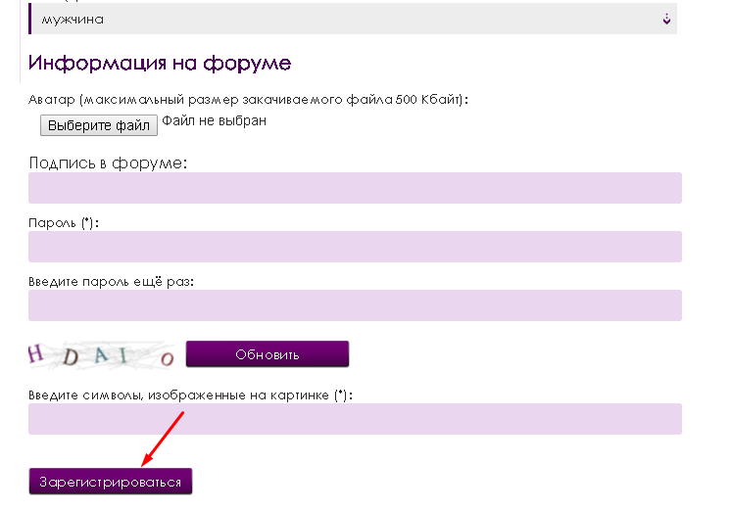
- После этого на почту, указанную Вами при заполнении раздела «Общая информация», придет письмо. Откройте его и подтвердите регистрацию на нашем сервисе, а затем зайдите в свой личный кабинет, и заполните все блоки с информацией о пользователе.
Данная процедура займет у Вас всего несколько минут, но благодаря ей, Вас смогут находить сотни заинтересованных клиентов. Присоединяйтесь к нашему сервису прямо сейчас и увеличивайте свои доходы!

